6- Identifier les mots de la classe

Dans la classe :
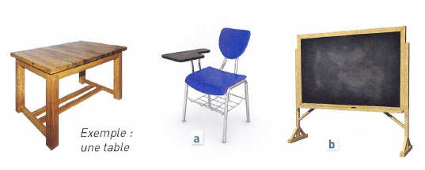

Une table – une chaise – un tableau
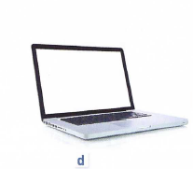
Un ordinateur

Les objets personnels
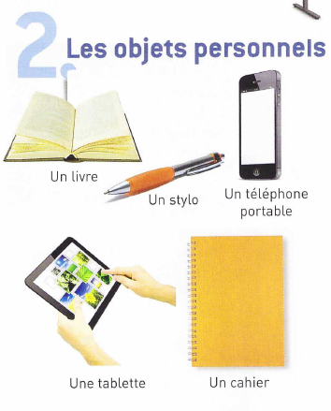

Le professeur dit :
Faites attention !
Ouvrez le livre page ….
Qui veut lire ?
Observez la photo.
Par groupe de trois.
En français
Faites une phrase complète.

L'étudiant dit :
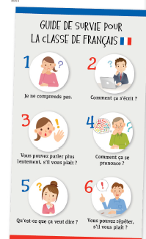
Excusez-moi.
Comment dites-vous ….. …. En français ?
Je ne sais pas.
Je peux lire ?

Faites l'exercice
https://www.ciel.fr/fr/exercices-en-ligne/niveau-a1-comprendre-mots-professeur-etudiants/

https://www.ciel.fr/fr/exercices-en-ligne/niveau-a1-comprendre-mots-professeur-etudiants/

